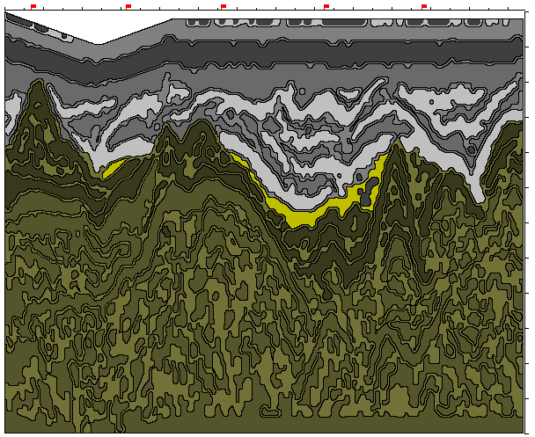
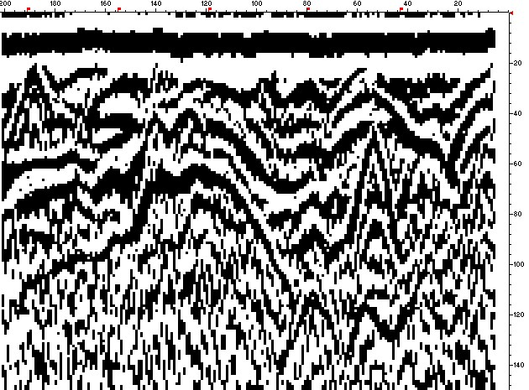
Георадарный разрез структуры грунта на площадке №2.
(Долина реки Пильхен, Чукотка) профиль №2
0 50 100 метров
0
3
2
1
5
4
6
7
Коренной (скальный грунт).
Погребенное «палеорусло» (тальвег).
Плотик (золотосодержащие
пески).
8
10 м
9
Лед.
Копия экрана.

